

INDICAÇÃO Nº 1408 / 2021
Súmula: Indico ao Governo Municipal, na pessoa do Prefeito Igor Soares, a Implantação de Lâmpadas Led em toda a extensão da Rua: Sorocaba – Bairro: Amador Bueno – CEP: 06680-200 – Itapevi – S.P.

INDICO à Mesa, após ouvido o Douto Plenário, na forma regimental vigente, seja oficiado ao Prefeito Municipal, Excelentíssimo Senhor Igor Soares, para que solicite ao Órgão Municipal competente a Implantação de Lâmpadas Led em toda a extensão da Rua: Sorocaba – Bairro: Amador Bueno – CEP: 06680-200 – Itapevi – S.P.
Justificativa
Senhor Presidente: -
Senhoras e Senhores Vereadores: -

Trata-se de um pedido dos moradores, para que seja feita a Implantação de Lâmpadas Led. O Bairro possui postes, e nenhum deles iluminação. Com certeza esta melhoria irá contribuir diretamente com a segurança e bem-estar dos moradores A iluminação pública, é essencial à qualidade de vida nos bairros, atuando como instrumento de cidadania, permitindo aos habitantes andar com mais tranquilidade no período noturno.

Desde já agradeço, e conto com a compreensão de Vossa Senhoria.

Sala das Sessões Benvindo Moreira Nery, 25 de maio de 2021.

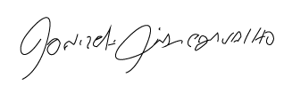

Donizetti Dias Carvalho
Vereador “Zetti da Adega”
ANEXO INDICAÇÃO Nº 1408 / 2021
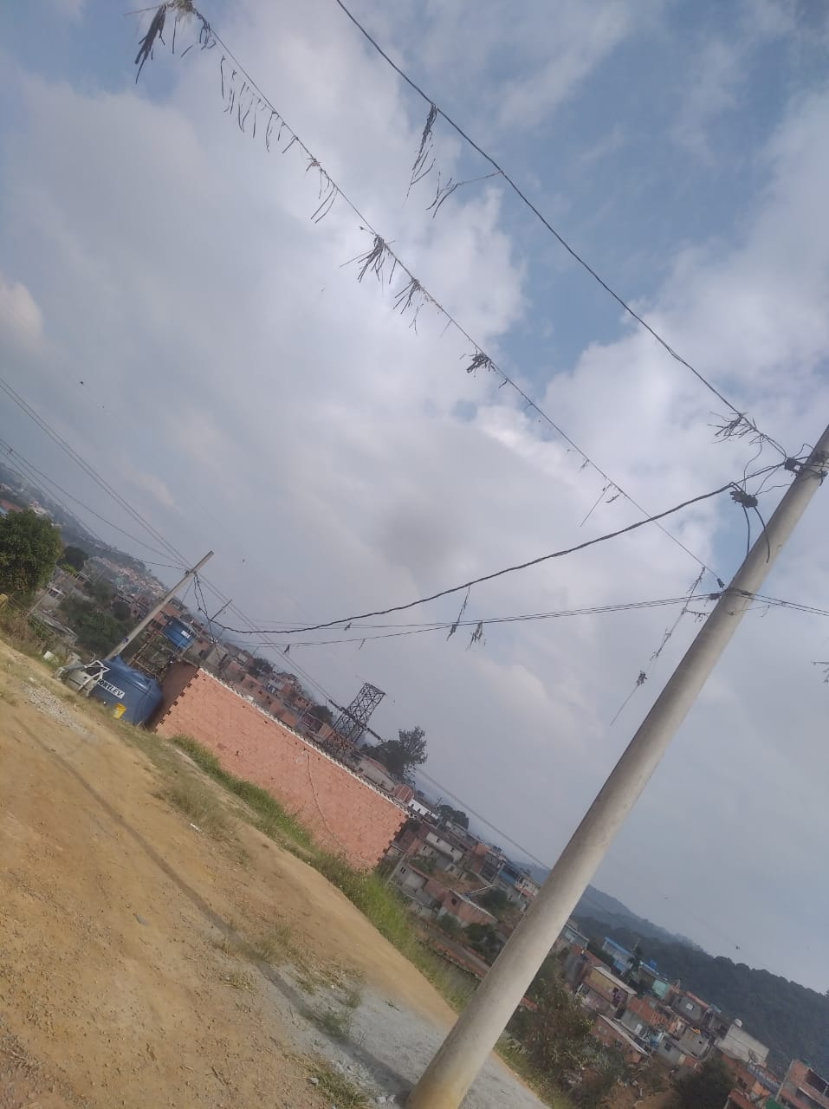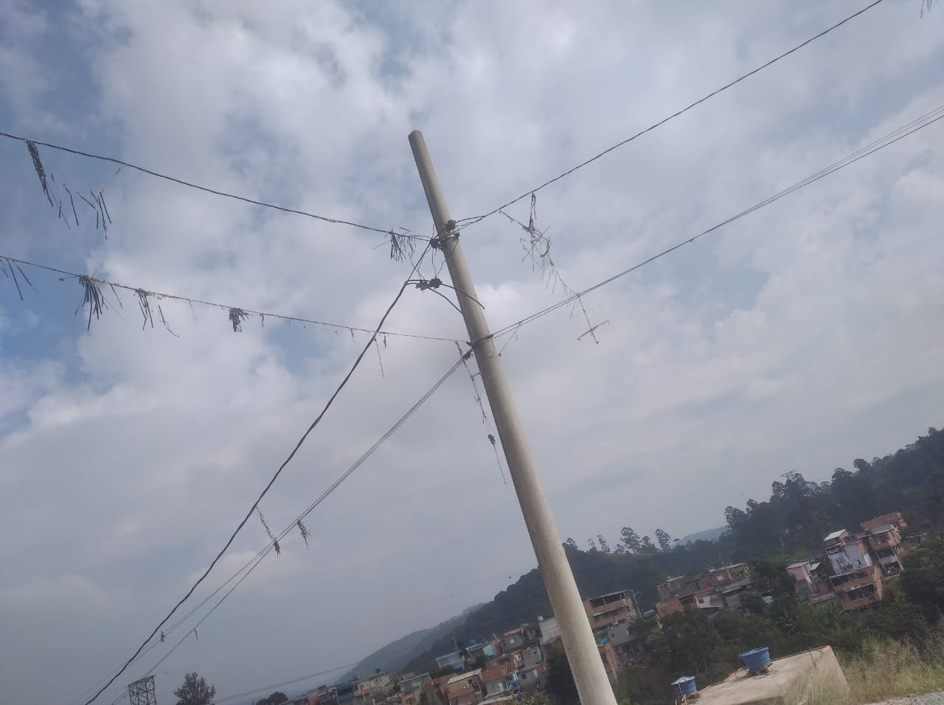

Donizetti Dias Carvalho
Vereador “Zetti da Adega”

